Урок № 8

Тема. Складання технологічної послідовності виготовлення ляльки

Мета: дослідження етнографічних матеріалів про народну ляльку; вивчення технологічної послідовності виготовлення ляльки; розвиток творчих здібностей учнів; виховання поваги та бережливого ставлення до культурної спадщини і традицій українського народу.

Завдання для учнів:
• знати послідовність виготовлення виробу;
• уміти виготовляти ляльку за технологічною картою.

Інструменти, обладнання та матеріали: інструкційні карти послідовності виготовлення ляльки, комп’ютер і мультимедійний проектор, відеоматеріали.

Методи: проектування, евристична бесіда, спостереження, використання відео наочності, застосування знань у практичній роботі, інструктаж, рефлексія

Тип уроку: комбінований

Хід уроку

І. Організаційна частина
Привітання, перевірка присутніх та готовності учнів і майстерні до уроку. Створення позитивного емоційного настрою учнів.

Найкраще засвоюються та знання,
що поглинаються з апетитом.
Невідомий автор

(Заздалегідь написаний на дошці вислів)

Учитель. Діти, прочитайте, будь ласка, вислів, записаний на дошці, і скажіть, як ви його розумієте.
(Відповіді дітей)

ІІ. Перевірка домашнього завдання
Учні представляють результати досліджень історії та регіональних особливостей ляльок-мотанок.

ІІІ. Актуалізація опорних знань та вмінь учнів
Учитель проводить з учнями евристичну бесіду під час якої діти відповідають на запитання:
1) Які функції виконували народні ляльки в минулому? (Обрядово-ритуальну, магічну, утилітарну, комунікативну, естетичну, сувенірну)
2) Як ляльки класифікують за призначенням? (Обрядові, сімейно-побутові, ігрові)
3) Як використовували ляльки-обереги? («круп’яничка» – на добрий урожай, «доля» – на щасливе подружнє життя…)

ІІІ. Мотивація навчальної діяльності учнів

Учитель. Незмінним залишається народне мистецтво, що пройшовши крізь віки, не занепало, а відродилось в серцях багатьох українців.
Іграшка-мистецтво, яке вселяється в людину з моменту її народження з раннього дитинства. Згадаймо слова відомого українського поета М. Рильського: «Той, хто не знає свого минулого, не вартий майбутнього». Українці повинні знати історію виникнення народної іграшки, особливо ляльки-мотанки, яка несла в собі не тільки елементи гри, а й духовне значення. Вона відображає життя і побут народу, звичаї і традиції, обряди та ритуали.
Тому іграшка лялька-мотанка цінна своїми виховними властивостями.

ІV. Повідомлення теми уроку
Учитель. Тема нашого уроку: «Складання послідовності виготовлення ляльки». Ми розглянемо етнографічні матеріали про народну ляльку та ознайомимось із послідовністю її виготовлення.

V. Вивчення нового матеріалу

1. Класифікація українських ляльок-мотанок.
(Розповідь учителя і комп’ютерна презентація)

Учитель. Дослідження народних ляльок у сучасних умовах пов’язане зі значними труднощами, оскільки в селах і містах України вони майже не збереглися. Лялькова культура нам відома завдяки праці та експедиціям етнографів Марка Грушевського, Олександра Найдена, Людмили Орлової.

VІ. Формування вмінь і навичок учнів
Практична робота «Вивчення та складання технологічної послідовності виготовлення ляльки».

1. Вступний інструктаж
• Повторення правил безпечної парці та організації робочого місця під час виготовлення іграшок.
• Ознайомлення з інструкцією та аналіз технологічної карти послідовності виготовлення ляльки.
• Складання послідовності виготовлення ляльки.

2. Самостійне виконання завдань практичної роботи і поточний інструктаж.
(Учениці виконують практичну роботу згідно з інструкційною карткою. Учитель надає допомогу, коригує, за необхідності роботу)

Технологічна карта

Інструкційна карта «Українська народна вузлова лялька» (додаток 1, 2, 3, 4)

3. Заключний інструктаж
Інструктування учениць на завершення роботи, оцінювання результатів практичної роботи.

VІІ. Рефлексія
• Чим сподобався урок?
• Що нового дізналися на уроці?
• Де можна використати набуті знання та вміння.

VІІІ. Мотивація оцінок за урок, виставлення їх у журнал, щоденники

ІХ. Підсумок уроку
Учитель. Українська лялька – це віддзеркалення культурної пам’яті народу, в якій збереглися прадавні магічні знаки – обереги, символіки різних кольорів, що знайшли своє осмислення та оновлення в сучасності.
Отож, не будемо зупинятись на досягнутому, а продовжуватимемо вивчати й зберігати культурну спадщину свого народу.

Х. Домашнє завдання
Принести матеріал для виготовлення шаблонів (голови, тулуба, рук, ніг)

ХІ. Прибирання робочого місця

Додаток 1

Технологічна картка

Для виготовлення ляльки нам знадобляться:

• клаптики білої або невибіленої бязі (чи лляної тканини) для голівки, тулуба, рук;
• кольоровий прямокутник ситцю для спідниці;
• нитки кольорові (можна «ірис» чи акрил для вишивання).

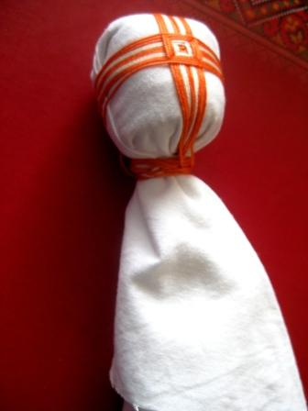
1. Спершу зробимо голівку. Для цього беремо довгу смужку тканини (та що до 80 см) і змотуємо дуже щільно у вигляді діжечки.. змотуючи діжечку, я замотую всередину духмяні трави. Цього разу це буде меліса і м’ята. Тепер беремо квадрат білої тканини із стороною 20-21 см і обвиваємо голівку наче хустинкою. Ниткою (червоною або лляною) замотуємо, формуючи таким чином шийку. Тепер відповідальний момент – намотати хрест. Адже лялька не повинна мати обличчя, її заміняв хрест, який у слов’ян мав надзвичайну обережну силу. Хрест здебільшого мотають яскравих кольорів – у два, три. Мотають за рухом Сонця, роблячи непарну кількість намоток. Ось голова готова.

2. Далі скручуємо з тією ж білої тканини дві щільні трубочки. Одну перев’язуємо кольоровою ниткою з обох боків – вона імітуватиме руки ляльки, друга – тулуб. Після цього примотуємо трубочку – тулуб до голівки. Далі прикладаємо ручки і примотуємо на рівні грудей, утворюючи таким чином хрест. На грудях мотаємо кольоровою ниткою у вигляді хреста. Це особливість ляльки – мотанки. Хрест – це символ Сонця.
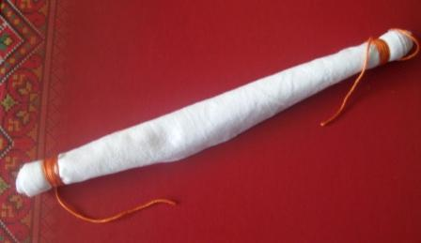
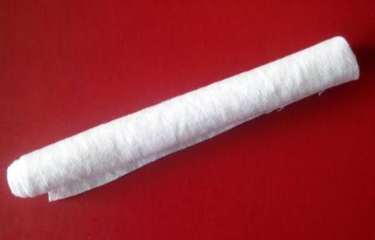

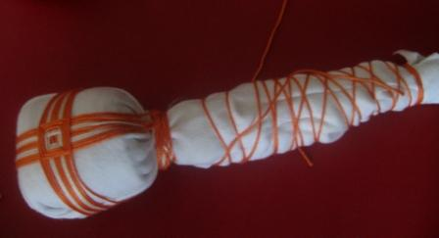
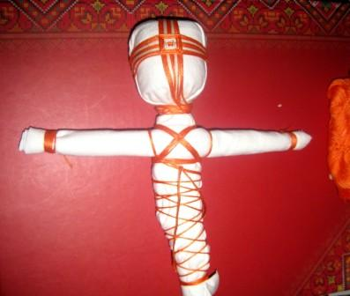

3. Тепер пора вдягати нашу лялечку. Ось такі веселі клаптики я приготувала для неї.
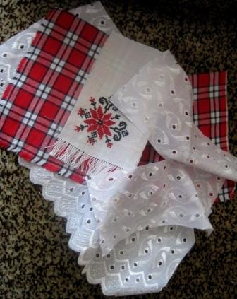

4. Спочатку зробимо їй сорочечку з мереживного полотна. Для цього полотно розкриваємо до середини вздовж довшої сторони і вдягаємо на ляльку розрізом назад. Сорочечку примотуємо на талії.
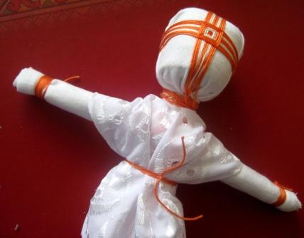

5. Тепер призбируємо на талії з того ж полотна спідничку, примотуємо її. Для завершення примотуємо вишиваний фартушок і підперізуємо лялю поясом. Лялечка вдягнена.
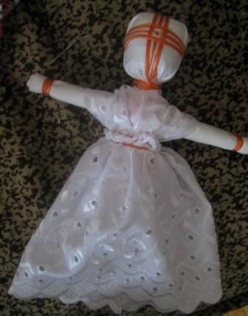
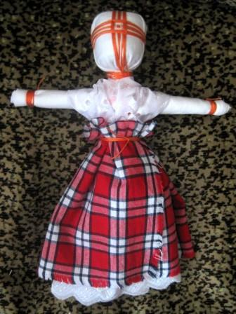

6. Лишилось вдягнути хустку і наша Соломія готова.

Додаток 2

Технологічна картка на виготовлення
ляльки-мотанки

1. Береться клапоть білої тканини або хустка, начиняється ганчірям і зав’язується вузлом. Виходить голова - єдина об'ємна частина ляльки. Потім голова перев'язується нитками в такий спосіб, що там, де має бути обличчя утворюється хрест, намотуємо нитку, бажано, від себе. Спочатку вертикально потім горизонтально.
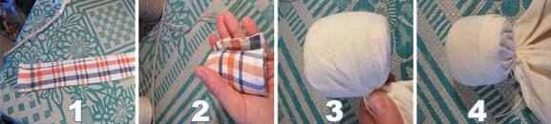

2. Примотуємо голову до палички або до качана кукурудзи або до шишки, те що є під рукою і підходить по розміру.
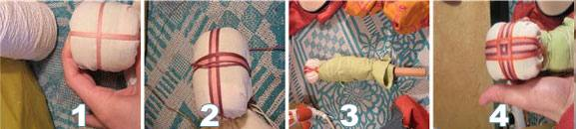

3. Робимо ручки. У цей час я змотала просто прямокутничок з жорсткої тканини і прикріпила до тулуба, а потім обмотала ниткою. Можна намотати стилізовану вишиванку.
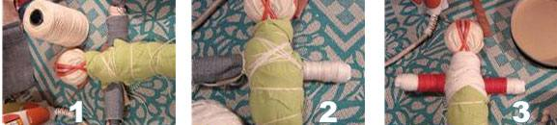

4. Потім примотуємо юбки, плахи, попереднички, як заманеться
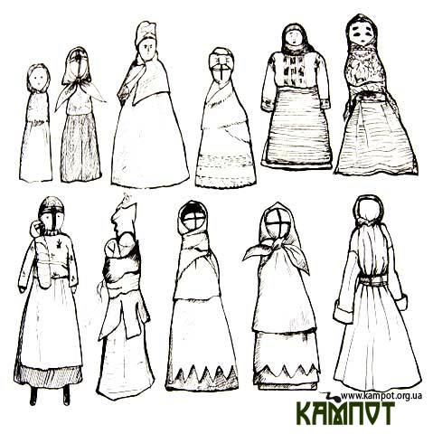

Урок № 20

Тема: Творчий проект «Виготовлення народних
ляльки-мотанки»

Мета: формування досвіду в роботі з творчими проектами, удосконалення вмінь публічного виступу, проведення обговорення, дискусії, оцінювання роботи;
Розвиток уміння аналізувати, узагальнювати, підсумовувати; виховання наполегливості і цілеспрямованості в роботі над проектом.

Завдання для учнів:
• знати: критерії оцінювання;
• уміти: захистити свої проекти.

Обладнання, матеріали та наочність: комп’ютер, проектор, презентація, бланки оцінювання, виставка учнівських робіт.

Методи: розповідь, інтерв’ювання, презентація

Тип уроку: узагальнення знань, умінь і навичок учнів.

Коментар для педагога: головна мета уроку – формування досвіду в роботі з творчими проектами. Він має складатися з: 1) портфоліо; 2) виробу (ляльки-мотанки) особлива увага звертається на матеріалоємність та вартість проекту. Учениці отримують по три оцінки: за портфоліо (пояснювальну записку), за вибір, за публічний виступ. Урок проходить у вигляді дискусії, аналізу, аналізу зробленого.

Хід уроку

І. Організаційна частина
Привітання, перевірка присутніх та готовності учнів і майстерні до уроку. Створення позитивного емоційного настрою учнів.
Учитель заздалегідь записує на дошці
Навчіть мене, бабцю, ті ляльки моталки,
Що колись у дитинстві мотали собі,
Щоб в них ту красу і любов передати
онуці же вашій,
а я – доні своїй.
Тетяна Білокрилець
(народна майстриня)

Учитель. Доброго дня, діти! Щиро рада знову бачити вас усіх. Ви завершили виконання творчих проектів і сьогодні ми проведемо їхнє обговорення. Оскільки нам доведеться багато слухати й багато говорити, я хочу дати вам таку настанову:
Давайте ми будемо вчитись
Один одного слухати, діти
Чужу думку завжди поважати,
А свою – влучно промовляти.
За такої умови у нас обов’язково
все буде добре!

ІІ. Мотивація навчальних досягнень учнів
Учитель. Сьогодні в наші творчій майстерні панує особлива атмосфера, адже кожен з вас упродовж багатьох уроків старанно працював, докладав чимало зусиль для того, що цей час витрачено недарма і що результат вашої праці побачать і оцінять інші. (Оголошую тему і мету уроку). Ви, як актори перед виступом, зробите кілька останніх штрихів і презентуєте свої творчі проекти, які і є результатом вашої кропіткої праці.

Презентація та оцінка проектної діяльності.
Учням пропонується розпочати презентацію творчих проектів. Вони за власним бажанням по черзі презентують свої роботи, користуючись орієнтовним планом, складеним заздалегідь. (Зразок презентації додається, додаток 1)
Для якісного оцінювання вчителю та дітям пропонується заповнювати оціночні листи (додаток 2, 3), що допоможе оптимізувати оцінювання результатів праці.
Крім того, для популяризації предмета в цілому на захист бажано запросити представників адміністрації колегіуму, колег-учителів, а також батьків.
Під час підбиття підсумків учнів вибирають кращі роботи, здійснюють само оцінювання та оцінювання виробів.
Оцінки виставляють після колективного обговорення.
Загальна оцінка є середньоарифметичною 3^{х} оцінок:
• за пояснювальну записку (портфоліо)
• за виріб
• за публічний виступ (захист проекту)

Інтерв’ювання
Учитель. Щойно ви стали свідками чарівного дійства, створеного нашими спільними зусиллями. Ви вміло впоралися з поставленими завданнями. Традиційно для нас під час проведення таких заходів є присутність на уроці представників засобів масової інформації. З одним з таких представників ви зараз зустрінетесь.
(Одному з учнів дається випереджувальне завдання підготовки до інтерв’ювання)

Журналіст. Доброго дня всім присутнім! Я веду свій репортаж з місця, де відбувається презентація творчих проектів «Лялька-мотанка». Ми мали змогу пересвідчитися в тому, що діти в цьому класі є старанними, талановитими й по-справжньому творчими. Вважаю, що мине зовсім небагато часу, і ми зможемо назвати їх справжніми майстрами. А зараз я хочу поставити кілька запитань учасників сьогоднішнього заходу.
(Звертається по черзі до учнів)
- Настільки складною для вас була ця робота?
- Що в роботі над проектом було найцікавішим?
- Які труднощі вам довелося подолати під час проектної діяльності?
- Що корисного навчилися чи дізналися ви, працюючи над проектом?
Відповіді наших учнів ще раз довели, що виконувати творчу роботу цікаво і корисно. Тож бажаю всім учням і надалі таких сильних успіхів у виконанні будь-якої роботи. Дякую за вагу. З вами була ….

ІV. Підбиття підсумків заняття
Учитель. Мистецтво виготовлення ляльки-мотанки – одних з найдавніших видів народного мистецтва. Маючи просту техніку створення, вона дає майстрині можливість максимально виявити свою творчу фантазію, індивідуальність, креативність.
Думаю, кожен погодиться, що народна іграшка – це не тільки неповторне творіння золотих рук умільців, а й скарбниця вірувань, звичаїв, традицій. Дуже влучно зараз згадати слова Василя Скуратівського: «Маючи такі обереги народ зумів уберегти від забуття нашу пісню й думу, нашу історію й родовідну пам'ять…»
Отже, збережімо і продовжимо традиції, виплекані народом!

Додаток 2

Лист оцінювання творчого проекту

1. Снісаренко Юлія, учениця 10-А класу;
2. Почала 05.03.2013 – закінчила 18.04.2013;
3. Дата захисту проекту: 16.05.2013;
4. Виготовлення української ляльки-оберега.

Що оцінюємо? | Критерії оцінювання | Оцінка в балах
Що оцінюємо? | Критерії оцінювання | Максимальна | Фактична
1. Виріб | Естетичність | 5
1. Виріб | Оригінальність конструкції | 5
1. Виріб | Практичність | 5
1. Виріб | Зручність у використанні | 5
1. Виріб | Якість технологічної обробки | 20
1. Виріб | Економність | 10
2. Портфоліо (пояснювальна записка) | Повнота розкриття всіх етапів проектування | 10
2. Портфоліо (пояснювальна записка) | Якість технологічної документації | 10
2. Портфоліо (пояснювальна записка) | Реклама виробу | 10
2. Портфоліо (пояснювальна записка) | Розробка додатків | 10
2. Портфоліо (пояснювальна записка) | Оформлення творчого проекту | 10
3. Захист | Творча форма презентації проекту | 10
3. Захист | Повнота відповідей на запитання | 10
3. Захист | Разом балів | 120

Висновок.
Сучасні дітлахи замість іграшок бавляться мало не всіма елементами періодичної системи Менделєєва, взятими у чистому вигляді. Чи не тому діти з дитинства не хворіють на астму, хвороби серця, тощо. Сучасні батьки не завдають собі клопоту. Йдуть до найближчої крамниці, де на них чекає „Китай” у широкому асортименті. Головне, що дешево, адже криза. Слава Богу, що останнім часом все частіше лунають попередження, що сумнівні іграшки можуть завдати непоправної шкоди здоров’ю дитини. Однак річ не тільки у цьому. Шановні батьки, не потрібно калічити дітей цими непотрібними речами!
Українська народна іграшка має надзвичайно багату історію. Вона поєднала в собі все: життя і побут народу, звичаї та традиції, об ярди та ритуали. Власне ляльки-мотанки мали символічний характер. Їх зазвичай робили із клаптиків тканини, одягаючи в народний однострій. Особливістю цієї ляльки є те, що вона не має обличчя. Дитячі психологи впевнені, що саме нюанс сприяє розвиткові дитячої уяви.
Такі ляльки робили мами і бабусі, що передавали з покоління в покоління, в деяких родинах налічується до 100 таких іграшок.
Отже, моя лялька-мотанка буде актуальною в будь-який час.

